Домашнее задание для 2 ДОП, от 28.02./2.03.24.
20.03./23.03. - письменная и устная контрольная работа.
Подготовка к контрольной работе.
- Новая тема: "Интервал тритон".
Тритон - это интервал, в котором три тона. (Перепишите определение себе в тетрадь по теории).
Есть два вида тритонов:
- Ув4 (4 ст, 3 тона);
- ум 5 (5 ст, 3 тона).
Постройте два тритона от звуков “фа”, "соль", "ля", "си" вверх. Образец построения от звука "до" смотрите ниже:
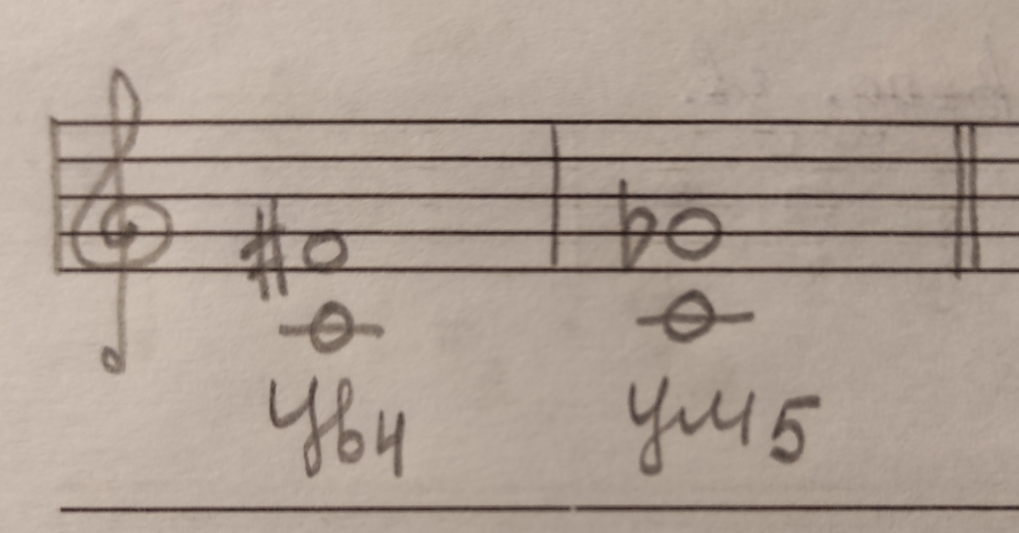
- “Виды минора” (повторение).
- натуральный (т-пт-т-т-пт-т-т);
- гармонический (повышается VII ст.);
- мелодический (при движении вверх повышается VI, VII ст., а при движении вниз звучит как натуральный минор).
Пименно постройте три вида минора в тональности “си минор”. Обязательно учитывайте ключевые знаки тональности (фа диез, до диез).
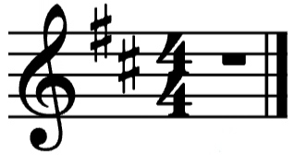
- Таблица интервалов.
Распечатать и сохранить как “шпаргалку” навсегда. Выучить наизусть!

Обозн. | Название интервала | Ступеневая величина | Топовая величина
ч1 | Чистая прима | 1 ст. | 0 т.
м2 | Малая секунда | 2 ст. | 0,5 т.
б2 | Большая секунда |  | 1 т.
м3 | Малая терция | 3 ст. | 1,5 т.
б3 | Большая терция |  | 2 т.
ч4 | Чистая кварта | 4 ст. | 2,5 т.
Ув4 | Увеличенная кварта |  | 3 т.
ум5 | уменьшенная квинта | 5 ст.
ч5 | Чистая квинта |  | 3,5 т.
м6 | Малая секста | 6 ст. | 4 т.
б6 | Большая секста |  | 4,5 т.
м7 | Малая септима | 7 ст. | 5 т.
б7 | Большая септима |  | 5,5 т.
ч8 | Чистая октава | 8 ст. | 6 т.

